[存在两篇论文流式细胞术图表重复且在更早的另篇论文中发表等问题！天津医科大学肿瘤医院、天津市肿瘤临床研究中心等论文遭质疑](https://mp.weixin.qq.com/s?__biz=Mzk1NzgyODkzOQ==&mid=2247486769&idx=3&sn=70df81138792f8a6112aba5f14aaf11d)

[洞察学术](javascript:void(0);)2025-04-14 09:30:39澳大利亚

近日，两篇发表于**Annals of Translational Medicine（2022）**与**Frontiers in Oncology（2021）**的论文因疑似图像复用问题引发广泛关注。但经比对发现，两文中多个流式细胞术图像存在惊人相似。此外，**Frontiers in Oncology**一文还被指出存在蛋白免疫印迹条带重复使用的问题。值得注意的是，上述四篇文章之间存在作者重合情况，例如Xiaobei Zhang与Jingjing Liu均为文章共同作者，**以下是论文的具体信息：**

# 论文一： 2022发表于Annals of Translational Medicine 期刊，标题为“Myocardial protection of propofol on apoptosis induced by anthracycline by PI3K/AKT/Bcl-2 pathway in rats” ( doi: 10.21037/atm-22-1549）。该论文由来自天津医科大学肿瘤医院麻醉科，国家肿瘤临床医学研究中心; 天津市肿瘤防治重点实验室; 天津市肿瘤临床研究中心；天津医科大学肿瘤医院、国家肿瘤临床研究中心、乳腺癌防治教育部重点实验室的作者Xiaobei Zhang , Xiaokun Wang , Xiaofeng Liu , Weihao Luo , Hongwei Zhao , Yiqing Yin(通讯作者&天津医科大学肿瘤医院麻醉科，国家肿瘤临床医学研究中心) , Kuibin Xu(通讯作者&天津医科大学肿瘤医院麻醉科，国家肿瘤临床医学研究中心)共同完成。

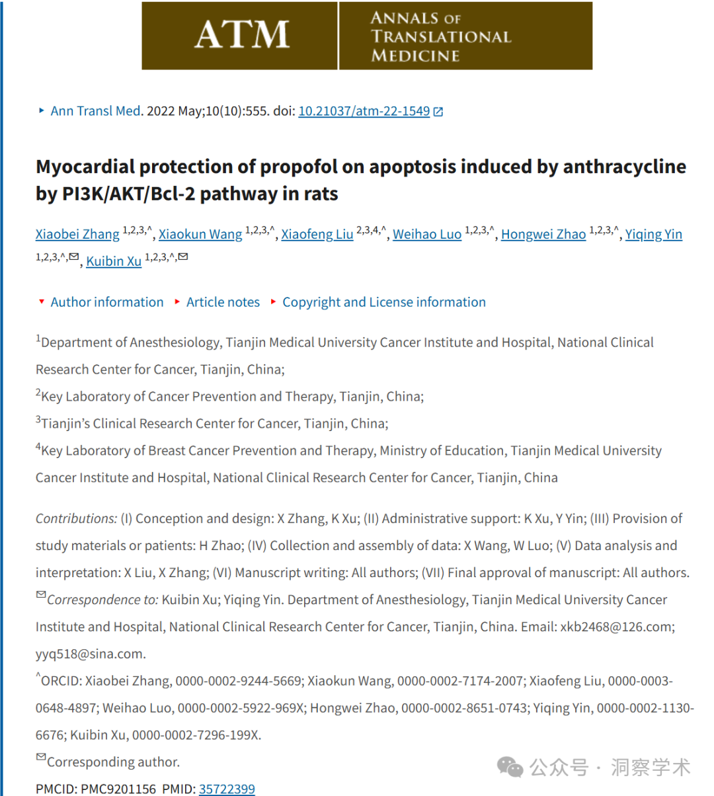

# 论文二： 2021发表于Frontiers in Oncology 期刊，标题为“Over-Expression of Centromere Protein U Participates in the Malignant Neoplastic Progression of Breast Cancer” (doi: 10.3389/fonc.2021.615427）。该论文由来自天津医科大学肿瘤医院乳腺外科三科，国家肿瘤临床研究中心; 天津市肿瘤防治重点实验室; 天津市肿瘤临床研究中心; 天津医科大学乳腺癌防治教育部重点实验室的作者Xiaomeng Hao , Yufan Qiu , Lixia Cao , Xiaonan Yang , Dongdong Zhou , Jingjing Liu , Zhendong Shi , Shaorong Zhao , Jin Zhang(通讯作者&天津医科大学肿瘤医院乳腺外科三科，国家肿瘤临床研究中心)共同完成。

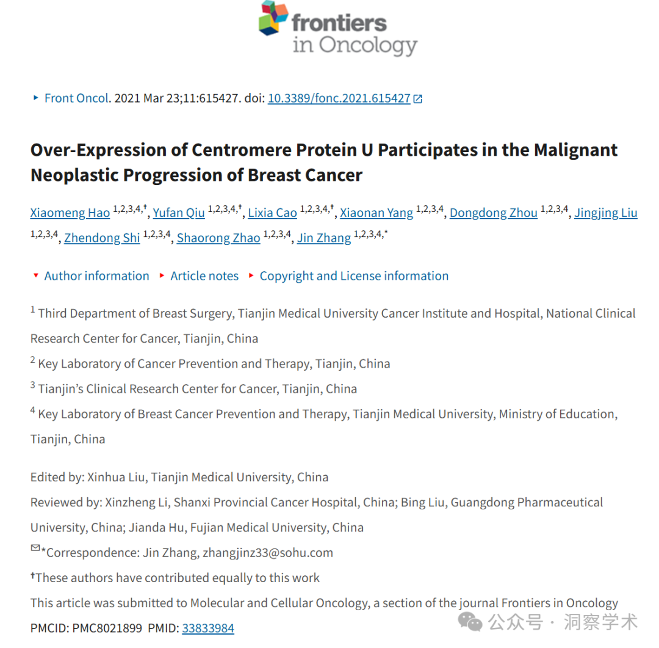

**2025年3月Archasia belfrage在pubpeer上提出以下质疑：**

图 5 中条带的意外相似性：

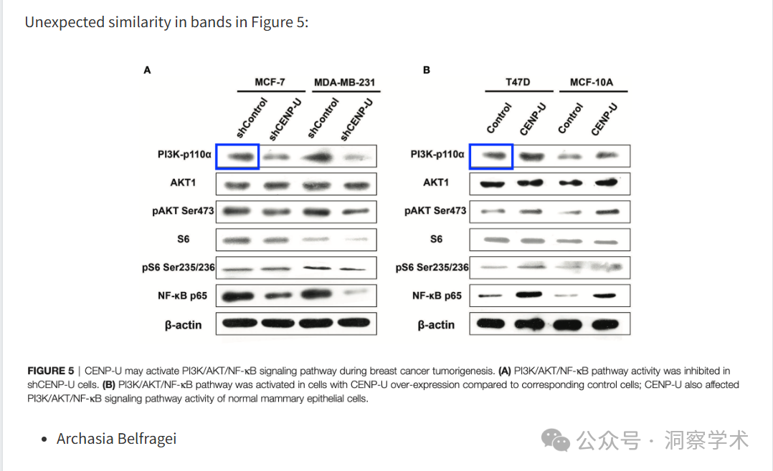

**2025年4月Archasia belfrage在pubpeer上提出以下质疑：**

请注意上图中额外的重复带：

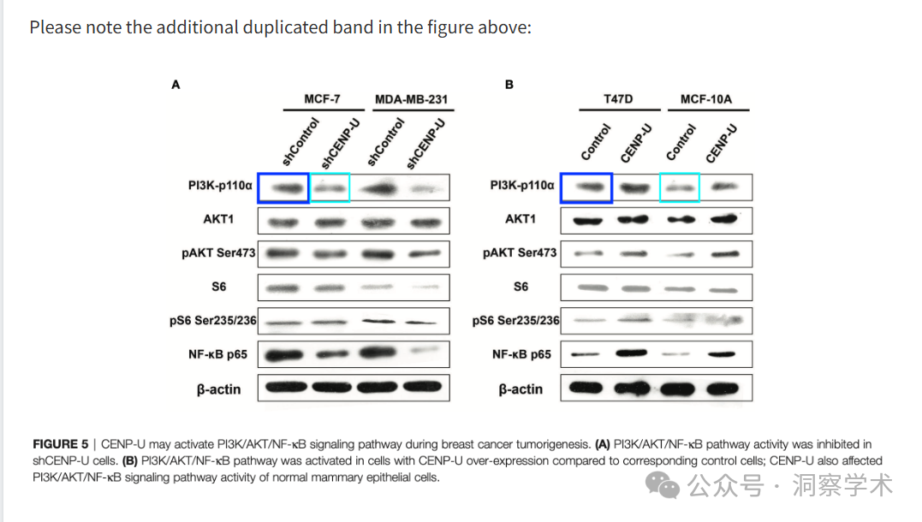

**关于图 2A**中两个看似相同的波段的其他担忧：

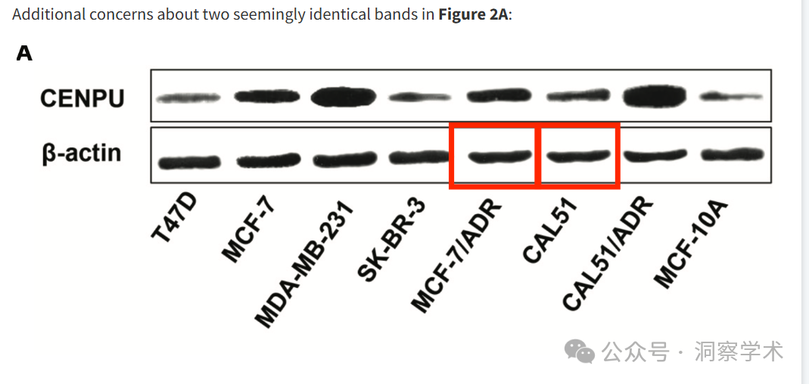

**2024年10月René Aquarius在pubpeer上对以上两篇论文均提出以下质疑：**

尊敬的作者们：

我们发现本研究中呈现的图像与其他研究中呈现的图像之间存在意外的重叠（见下文附图）。

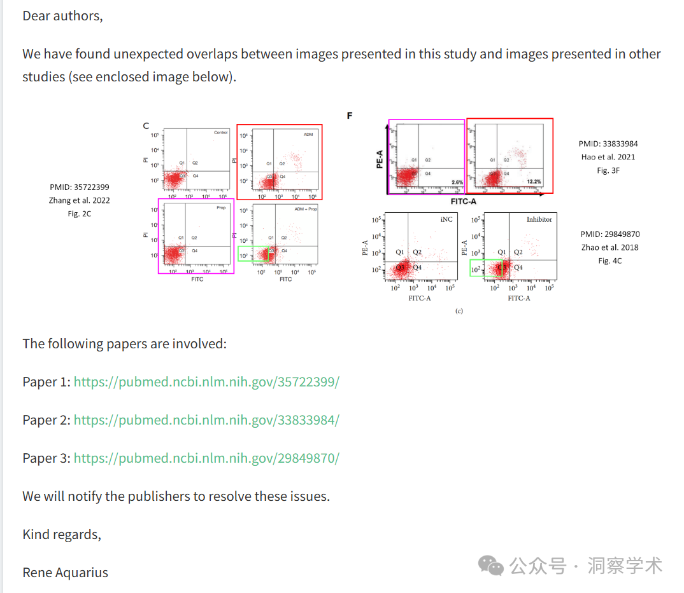

**2025年4月Archasia belfrage在pubpeer上对以上两篇论文均提出以下质疑：**

除了**#1**之外，我想补充一点，这些流式细胞术图表中至少有两张早在 2012 年就出现过，与评论**#1**中的论文 1 和 2 有重叠：

马等人。 2012：https://link.springer.com/article/10.1007/s10549-011-1774-x

张等人。 2022：https://atm.amegroups.org/article/view/94304/html

郝等人。 2021年：https://www.frontiersin.org/journals/oncology/articles/10.3389/fonc.2021.615427/full

与 2012 年论文的重叠部分如下所示。

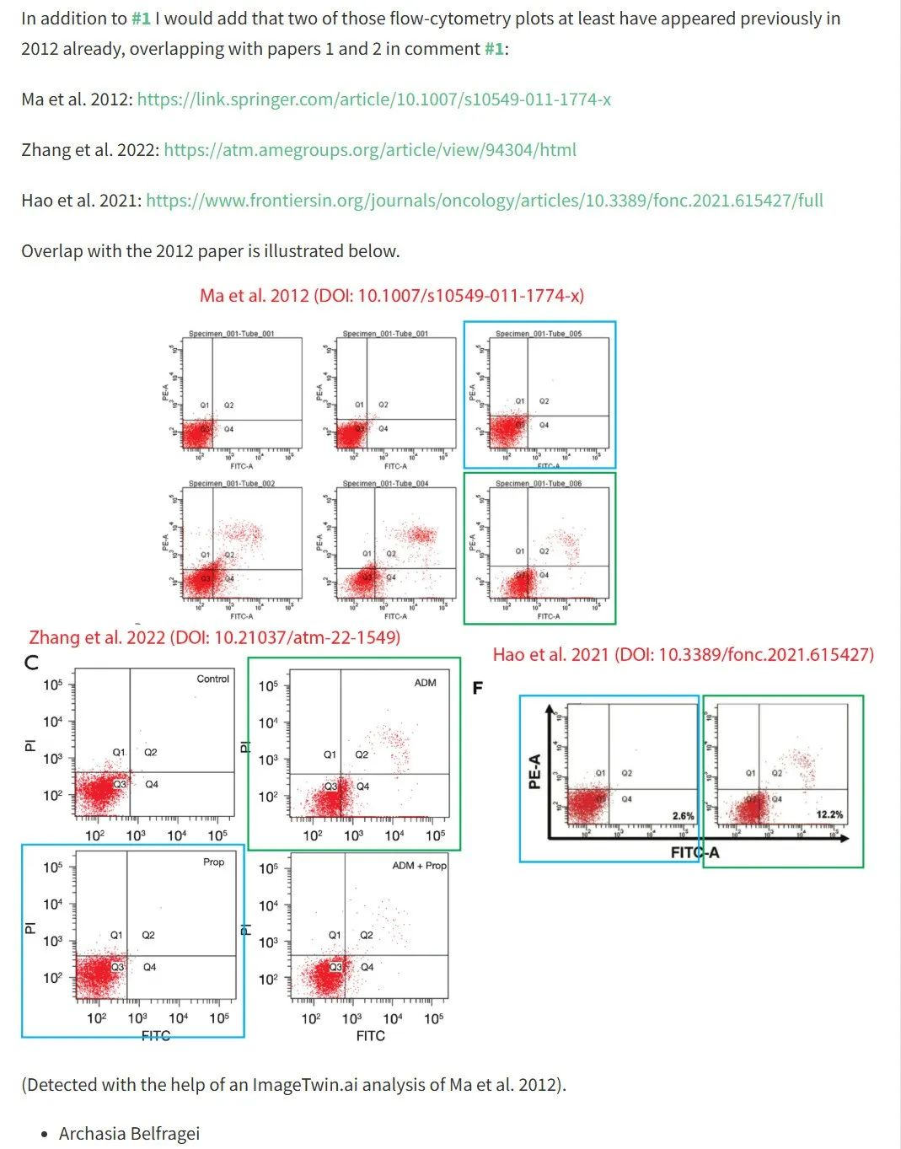

（在 Ma 等人 2012 年的 ImageTwin.ai 分析的帮助下检测）。

* Archasia Belfragei

信息链接：

https://pmc.ncbi.nlm.nih.gov/articles/PMC9201156/

https://pubpeer.com/publications/6353FDA28F91EED8FDFEE6E3EB2EC3

https://pmc.ncbi.nlm.nih.gov/articles/PMC8021899/

https://pubpeer.org/publications/8B134C9C73C19C7CBF4F29A9AD9E30

免责声明：

本文所涉及的信息均来自公开的学术网站和相关资料，力求内容准确可靠，但无法对其完整性、真实性或时效性作出绝对保证，仅供学术参考。如发现内容存在问题或有纰漏之处，请及通过私信联系我们(QQ: 3926830335)，以便及时核实和修正。

[#天津医科大学肿瘤医院](https://mp.weixin.qq.com/mp/appmsgalbum?__biz=Mzk1NzgyODkzOQ==&action=getalbum&album_id=3926685829216829448#wechat_redirect)